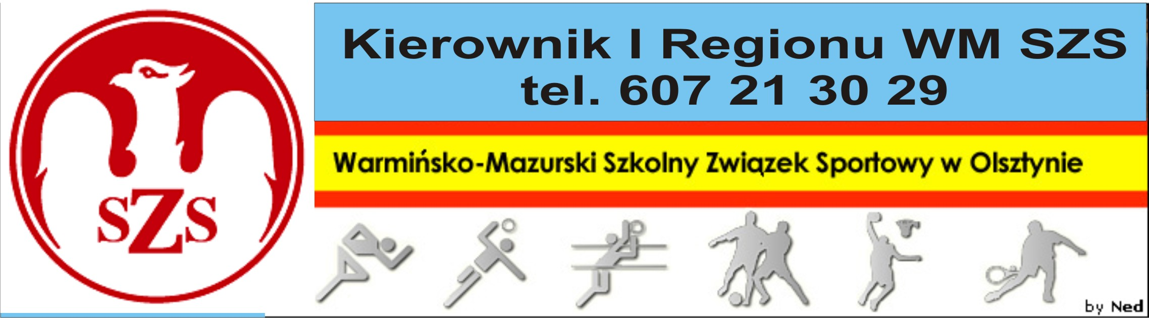
Biskupiec 05 01 2010r.

Szanowni Państwo!

W związku z problemami technicznymi zmuszony jestem ZMIENIĆ TERMIN PONIŻSZYCH ROZGRYWEK NA 13 01 2010r. miejsce i godzina pozostają bez zmian. O zmianie terminu poinformowałem trenerów wszystkich szkół, uprawnionych do startu

Serdecznie zapraszam drużyny do wzięcia udziału w Mistrzostwach I Regionu WM SZS w Piłce Siatkowej Dziewcząt i Chłopców Szkół Ponadgimnazjalnych.
Regulamin rozgrywek znajduje się w Kalendarzu Imprez WM SZS (dostępnym na stronie www.szs.olsztyn.pl ). Uczniowie obowiązkowo muszą posiadać przy sobie ważne legitymacje szkolne, nauczyciele obowiązani są do złożenia u Organizatora list imiennych zawodników z podpisem Dyrektora Szkoły i nauczyciela w-f. Najlepsza drużyna uzyskuje awans bezpośredni do finału wojewódzkiego, II miejsce – awans do baraży.
Wszystkim drużynom życzę wspaniałej, sportowej zabawy, prowadzonej w duchu „Fair Play”.
Obowiązkowo proszę o telefoniczne potwierdzenie udziału, do dnia 14 12 2009r., Organizatorowi.
Organizator zobowiązany jest do sporządzenia komunikatu końcowego i dostarczenia list startujących uczestników, następnie dostarczenia w/w dokumentów do Biura WM SZS, w terminie 3 dni roboczych od dnia zakończenia zawodów.

Przedstawiam Harmonogram rozgrywek:

Dziewczęta – 13 01 2010r. (wtorek), godz. 10.00, (Rejon I – I m. V LO Olsztyn II m. IV LO Olsztyn, II Rejon – I m. LO Bartoszyce, II m. LO Węgorzewo )
miejsce –Olsztyn, V LO – Organizator – p. Zbigniew Stefaniuk, tel. 600 810 885

Chłopcy – Luty 2010r. (Rejon I: LO VII Olsztyn, LO V Olsztyn, Rejon II: LO Bartoszyce i LO Wegorzewo)

Kierownik I Regionu WM SZS

Dariusz Marchlewski

